Знакомство с творчеством зарубежных писателей – сказочников.

В настоящее время перед образовательными учреждениями стоит задача приобщения детей к книге, воспитания интереса к чтению, формирования будущего читателя. Начинать такую работу необходимо с самого раннего возраста, в первом для ребенка "социальном институте" - детском саду.

Литературная сказка — целое направление в художественной литературе. За долгие годы своего становления и развития этот жанр стал универсальным жанром, охватывающим все явления окружающей жизни и природы.

Первым на поприще литературной сказки выступил французский писатель Ш. Перро. Благодаря Перро читающая публика узнала Спящую красавицу, Кота в сапогах, Красную Шапочку, Мальчика-с-пальчик, Ослиную шкуру и других чудесных героев.

Поворотным моментом в истории литературной сказки стала деятельность братьев Гримм, собирателей народных сказок и творцов сказок литературных.

Решительный шаг навстречу литературной сказке сделал основоположник этого жанра X. К. Андерсен, писатель, утверждавший, что сказки — "блестящее, лучшее в мире золото, то золото, что блестит огоньком в детских глазках, звенит смехом из детских уст и уст родителей"; писатель с волшебным зрением, под взглядом которого самые прозаические вещи превращаются в сказку.

В своей работе я обратилась именно к этим трём авторам:

Жизнь и творчество Г.Х. Андерсена.

Сказки Ш. Перро.

Ничего на свете лучше нету, чем бродить друзьям по белу свету (Братья Гримм).

Цели:

1. Познакомить детей с жизнью и творчеством зарубежных писателей, углубить знания по теме.

2.Способствовать формированию коммуникативной культуры, развитию речи, памяти, умению слушать.

3.Способствовать формированию информационной культуры.

Основные методы работы с детьми:

1. Ознакомление с художественной литературой на занятиях. Предварительно краткое знакомство с биографией авторов. Знакомство ребенка со сказкой начинается с выразительного чтения ее взрослым. Характер и содержание последующей работы обусловливаются самим литературным произведением, возрастом детей, уровнем их развития.

2. Рисование с детьми иллюстраций к прочитанному тексту. Сопровождение рассматривания готовых работ словесными рассказами и пояснениями. Лепка сказочных персонажей из доступных материалов. После рисования, лепки, можно провести обсуждение иллюстраций и поделок.
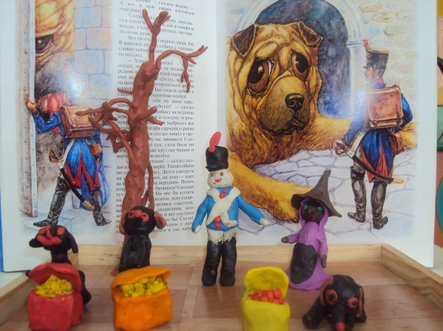

Мы с детьми сделали композицию из пластилина по сюжету сказки «Огниво».

Драматизация. Разыгрывание сценок из сказки «Красная шапочка»:
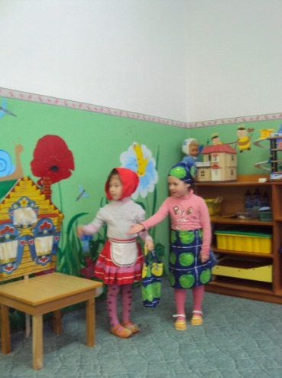
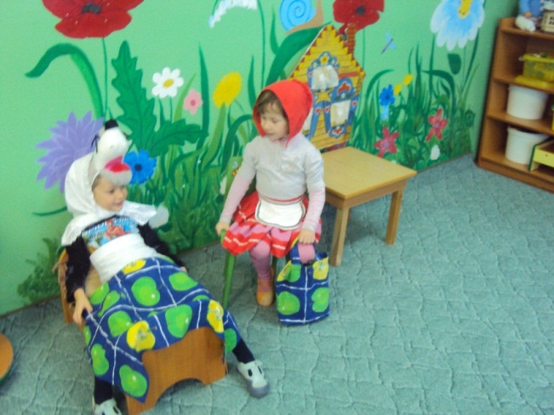
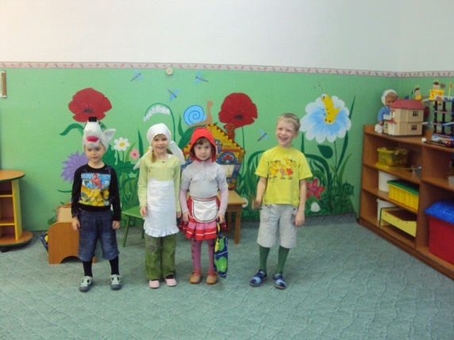
4. Подбор наиболее подходящей музыки к сказке (отдельным фрагментам) с учетом места действия (мельничный пруд, лес, старинный замок и т. д.) и характера действия.

5. Организация книжной выставки «В гостях у сказки».

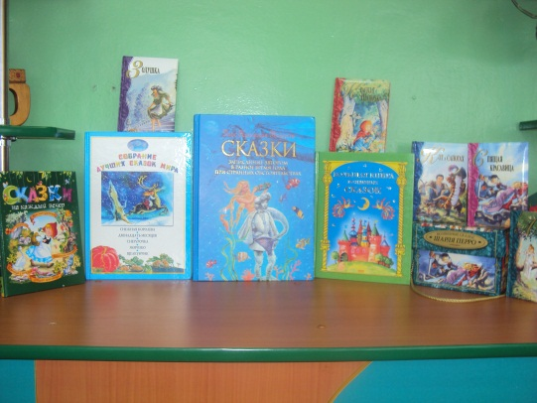
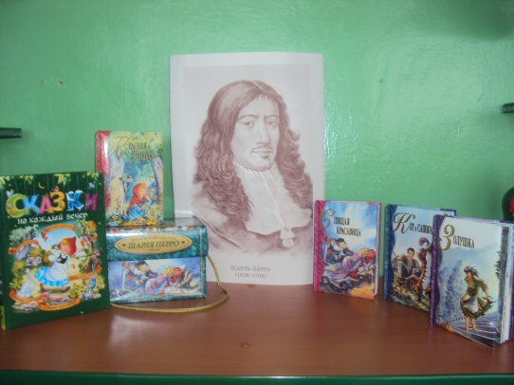

6. Проведение викторины «Герои волшебных сказок».

7. Настольный театр. Ребята с удовольствием играли в полюбившиеся им сказки «Красная шапочка», «Белоснежка и семь гномов».

Такие игры развивают речь, память, а также дают возможность и пофантазировать со знакомым сюжетом сказки. Ведь так интересно выступить в роли автора.

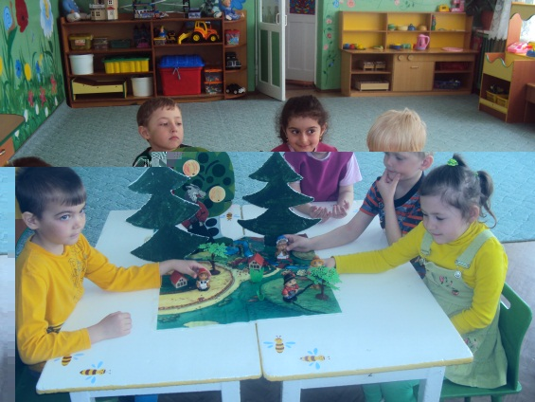
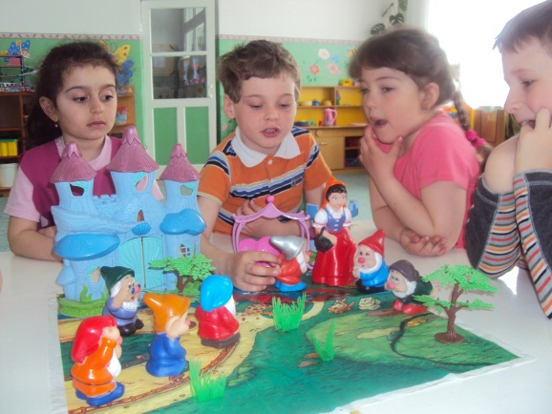

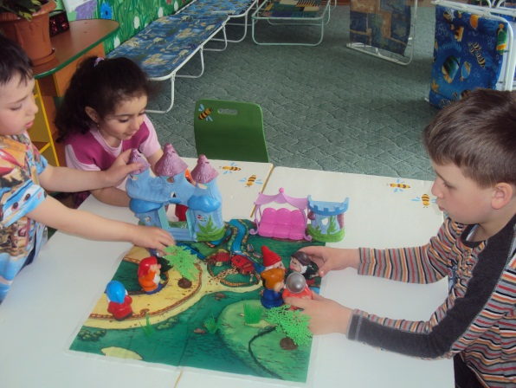

8. Прослушивание аудио сказок.

Кроме ожидания необычайного, чудесного, волшебного, детскому возрасту присуща еще одна потребность. Ребенок хочет подражать окружающим его сильным, смелым, ловким, умным взрослым, но ему не всегда это удается. В сказке же все возможно.

Творчество, в нашем случае "сказочное", базируется на игре. Максимальное обогащение работы со сказкой элементами игровой деятельности заложит более глубокие основы литературного воспитания, облегчит ребенку переход из детского сада в школу, создаст фундамент для дальнейшего его обучения и развития.

